中国古典文学名著——《水浒传》彩色金银纪念币（第2组）图案
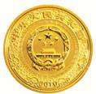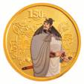
1/3盎司彩色金质纪念币正面图案 1/3盎司彩色金质纪念币背面图案

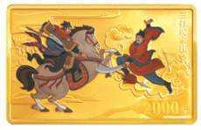
5盎司长方形彩色金质纪念币正面图案 5盎司长方形彩色金质纪念币背面图案

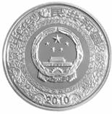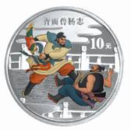
1盎司彩色银质纪念币正面图案 1盎司彩色银质纪念币背面图案

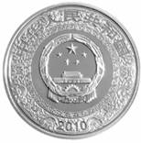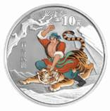
1盎司彩色银质纪念币正面图案 1盎司彩色银质纪念币背面图案

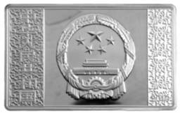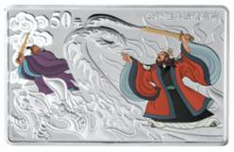
5盎司长方形彩色银质纪念币正面图案 5盎司长方形彩色银质纪念币背面图案

